B题思路

**问题和背景：**

目前地球上有大约6,900种语言。大约有一半的人口采用如下十种语言作为其国家的母语：普通话（包括标准中文），西班牙文，英文，印度文，阿拉伯文，孟加拉文，葡萄牙文，俄文，旁遮普文和日文。但是，全世界的许多人口也会说第二语言。当考虑特定语言（母语人士，第二或第三等语言使用者）的总发言人数时，语言及其顺序会从提供的母语列表中变化。一种语言的说话人总数可能随着时间的推移而增加或减少，原因是各种影响包括但不限于一国政府使用和/或推广的语言，语言， 用于学校，社会压力，文化团体的移民和同化，以及与讲其他语言的国家的移民和移民。而且，在我们这个全球化的，相互联系的世界里，还有另外的因素让地理上遥远的语言能够互动。这些因素包括国际商业关系，增加的全球旅游业，电子通讯和社交媒体的使用，以及使用技术来协助快速简单的语言翻译。

问题A：一家在美国纽约市和中国上海设有办事处的大型跨国服务公司正在不断拓展，成为真正的国际化公司。 该公司正在调查开设更多的国际办事处，并希望每个办事处的员工都能用英语和一种或多种其他语言进行讲话。 该公司的首席运营官已经聘请了你的团队来调查全球语言的发展趋势以及新办公室的位置选择。

第一部分：

1. 考虑上面背景段落中所描述的影响和因素，以及其他您的小组可能识别的因素。 根据预测的趋势，以及一些或所有这些影响和因素，随着时间的推移模拟各种语言说话者的分布。
2. 用你的模型来预测未来50年母语人士和说话人总数会发生什么变化。 您是否预测当前十大名单中的任何一种语言（母语人士或总讲话人）将被另一种语言所取代？ 说明。
3. 鉴于未来50年预测的全球人口和人口迁移模式，这些语言的地理分布在同一时期是否会发生变化？ 如果是这样，请描述这个变化。

第二部分：

1. 根据第一部分的建模，假设您的客户公司想要开设六个新的国际办事处，您可以在哪里找到这些办事处，并在办事处使用哪种语言？ 你的建议在短期和长期上会有所不同吗？ 解释你的选择。
2. 考虑到全球通信性质的变化，为了节约您的客户公司资源，您是否可以建议该公司开设少于六个国际办事处？ 指出您需要哪些附加信息，并描述如何分析此选项以便为您的客户提供建议。

第三部分：

向服务公司的首席运营官写一个1-2页的备忘录，总结你的结果和建议。

注意：在您的分析中，忽略不可预测的或高影响的低概率事件，例如小行星碰撞，随着时间的推移会导致演化趋势发生灾难性的跳跃，并可能使所有语言都灭绝。

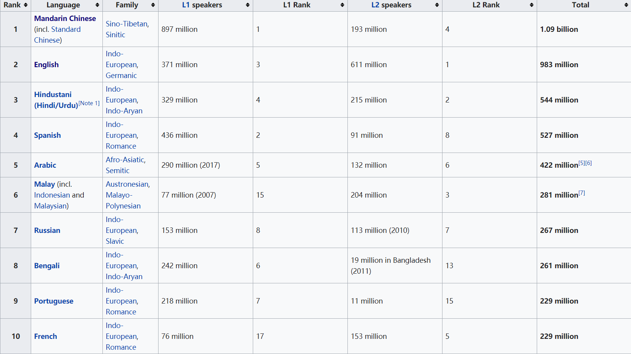

**需要解决的问题：**

1. 根据预测的趋势，以及一些影响因素，建立 随着时间的推移 各种语言说话者的分布模型。
2. 用此模型，预测接下来五十年这些语言 作为母语使用的人数和全部语言人数（作为第二或者第三语言）
3. 未来50年预测的全球人口和人口迁移模式，判断语言的地理分布在同一时期的是否会变化，并描述变化。
4. 跨国公司办公室的选址和工作人员语言的选择。所制定的方案在短期和长期的不同。
5. 考虑到全球通信性质的变化，此公司是否可以考虑少于六个办公室的方案，给出附加信息和描述分析给客户。

建模思路新：

1. 确定考虑范围。

按语言使用人数的总人数、母语使用人数和作为第二语言使用人数来排名，可得到不同的排名。

所以取这三个TOP10的并集，组成考虑语言列表。

1. 搜集语言列表中语言说话者的数据（作为母语的人数和总人数），**采用预测模型**（灰色预测），预测出未来五十年 列表中语言说话者的总数和作为母语的人数。

并且**使用AHP或模糊综合评价**分析各种因素对人数变化的影响程度。

1. 考虑到全球人口迁移的走向（主要是几大 移出和移入的移民国家）人口迁移对语言的地理分布的影响，用2中的结果进行验证。
2. 办公室选址问题，考虑top10的语言中，选定特定因素所谓考量，建立AHP模型进行评估。

加入通信水平现状的考虑因子，在通信发达地区可减少办公室的建立。